МОУ ДО « Центр творческого развития и гуманитарного образования»

интегрированное занятие ИЗО и ИКТ

ТВОРЧЕСКОГО ОБЪЕДИНЕНИЯ

«Компьютеры для малышей»

Тема: «Дымковская игрушка»

Педагог дополнительного образования:
Симонова Татьяна Алексеевна

г. Суворов

Занятие проводится с детьми 4-го года обучения, младший школьный возраст 8 лет

Тема занятия: “ Дымковская игрушка” (народные промыслы)
Вид занятия: декоративное рисование с элементами компьютерной графики
Цель:
-способствовать эстетическому воспитанию младших школьников средствами народного искусства;
-закрепить знания геометрического орнамента на Дымковской игрушке
-учить работать в технике компьютерной графики при украшении Дымковской игрушки
-закрепление умений выделять, отображать, поворачивать и перемещать элементы рисунка;
изучение операции поворота фрагмента рисунка на заданный угол;
обобщение знаний по работе в графическом редакторе.
Задачи:
- Обучающая: продолжать знакомить детей с народным промыслом - глиняная Дымковская (вятская) игрушка (Кировская область)
2) Развивающая: развивать умение видеть форму, цвет, декор игрушки и посильно передавать единство этих качеств в рисунках; развивать художественный вкус учащихся , учить видеть красоту и выразительность образной передачи жизни в игрушках отдаленного прошлого и современности
3) Воспитывающая: воспитывать интерес и любовь к народному творчеству, бережное отношение к традициям народа.
Дидактический материал:
для педагога:
- модели глиняных дымковских игрушек (детские работы из методического фонда);
- образцы рисунков-упражнений - “Геометрический орнамент на дымковской игрушке”;
- таблицы на доске - “Цвет и форма” .
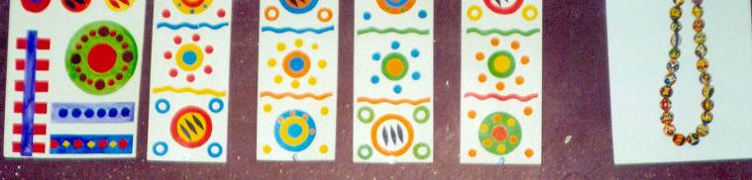

для детей:
- раздаточный материал: “Фрагменты узора Дымковской игрушки” ;
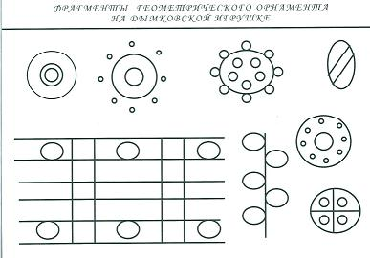
- глиняные игрушки возле каждого компьютера ;
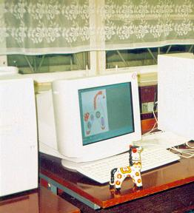 | 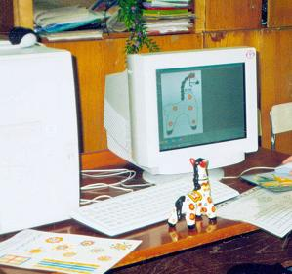

заготовка контура Дымковской игрушки на мониторе компьютера.

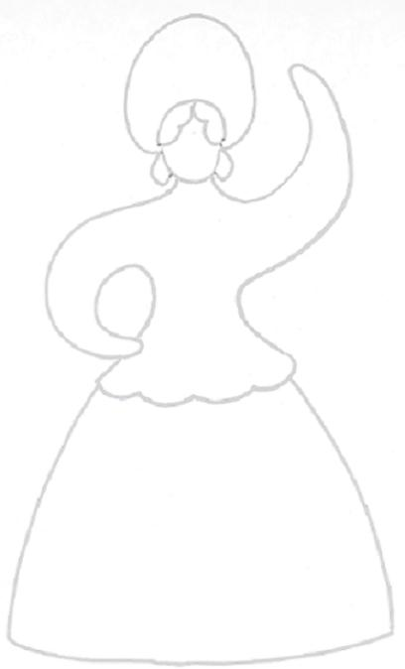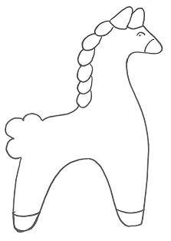
Материально техническое оснащение занятия:
1. Презентация.
2. Проектор, экран.
Музыка: Русские народные мелодии
Ход занятия
1. Вводная часть занятия (игровая)
В кабинете оформлена выставка Дымковских игрушек , созданных детьми старшего возраста. Под музыку “Камаринская” (любую народную) дети входят на ярмарку-выставку Дымковских игрушек
Педагог : Вот какая у нас красивая веселая ярмарка глиняных игрушек.
-А вы знаете, что такое ЯРМАРКА?
Дети: (Базар, рынок, где продают различные товары)
ЯРМАРКА – большие торги, устраиваемые в одном месте и в одно и то же время, с увлечениями, развлечениями.
Недаром говорят в народе: “Шум, как на ярмарке!”
-Какие игрушки вы видите на нашей ярмарке? (Дымковские – глиняные)
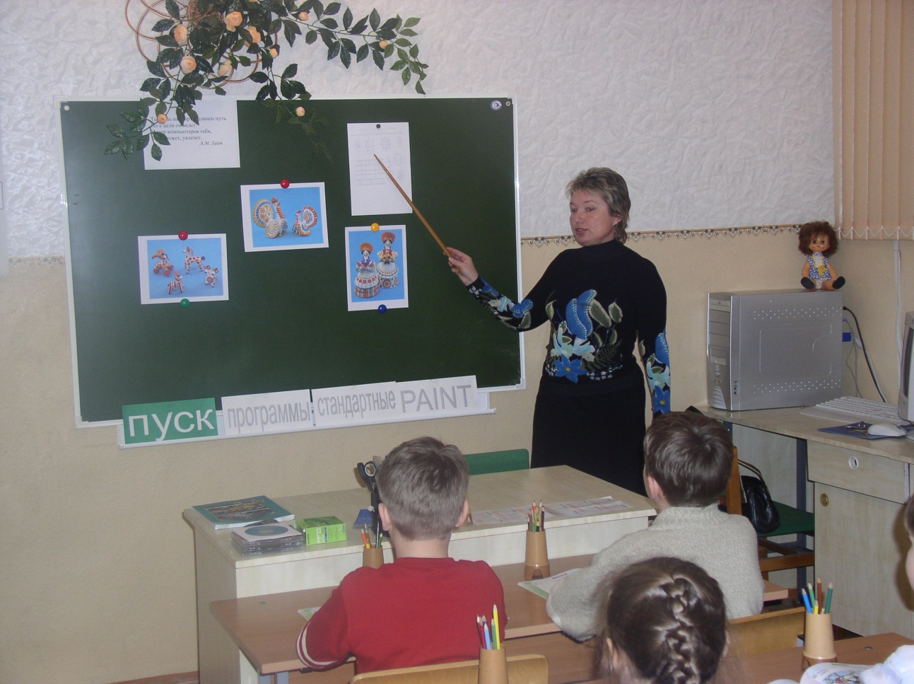

Ласково и нежно называют эту игрушку - Дымка.
-Почему эти игрушки называют Дымковские? (По месту их рождения - они из слободы Дымково)
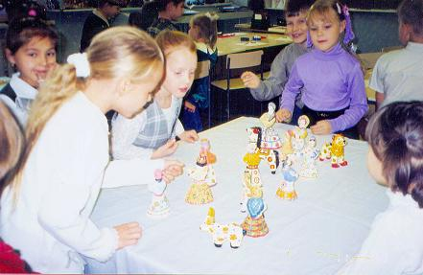
С высокого берега реки Вятки, на котором стоит город Киров, видно слободу Дымково.
-Почему же назвали слободу Дымково, а игрушки Дымковские?
Зимой, когда топятся печи и летом в пасмурные дни, слобода вся будто в дымке. Здесь в далекой старине и зародилась Дымковская игрушка.
-Рассмотрите игрушки на нашей ярмарке. (Рассматривают, трогают руками).
Много лет назад придумали люди лепить из глины игрушки. И до сих пор люди не забыли гончарное ремесло.
-Как называют мастера, который работает с глиной? (Такого мастера называют гончар)
ГОНЧАР – это мастер, который работает с глиной.
Из истории дымковской игрушки
Вятка славилась в старину своими базарами–ярмарками, которые назывались “СВИСТУНЬЯ” или “СВИСТОПЛЯСКА”. Развлечением праздника были глиняные игрушки – свистульки. Всю зиму женщины Дымково лепили игрушки для ярмарки. И вот, на прилавках ярмарки веселый товар. Охотно покупают его взрослые и дети. Оглашается вся округа свистом. Шумит народное гулянье. И громче всего слышится заливистый свист. Оттого и прозвали этот праздник “Свистунья”.
- Как в народе прозвали этот праздник?
– “Свистунья”.
Много различных глиняных игрушек делают мастера в разных уголках нашей огромной страны, но Дымковскую игрушку ни с какой не спутать.
Дымковская игрушка монолитна, а силуэт игрушек отличается мягкой плавностью и округлостью. Лепные детали оборок, косичек, жгутиков делают игрушку более выразительной (демонстрация игрушки).
-Какая характерная отличительная особенность у Дымковской игрушки?
(Дымковская игрушка – белоснежная. Перед тем как расписать Дымковскую игрушку, ее белили мелом, разведенным в молоке)
-Какие элементы геометрического орнамента использовали мастера?
(Круги, овалы, клетки, полоски, точки, линии);
-Какие цвета брали для росписи игрушек?
(Желтый, синий, красный, зеленый, белый (фон), черный).
- В современной игрушке яркие цвета дополняют голубым, розовым, оранжевым, коричневым, фиолетовым цветами.
Внимательно рассмотрите узоры на глиняных игрушках.
(Дети садятся за свои рабочие места).
Закрепление материала:
Работа по таблице “Цвет и форма” (на доске) .
-Какие основные элементы геометрического орнамента чаще встречаются на игрушках?
( Круги, овалы, клетка, полоска, точки, штрихи)
-Видите, как по-разному в узорах расположены элементы относительно друг друга.
(в ряд, в шахматном порядке, в клетке между линиями, между кольцами
-Обратите внимание на точки.
(на кольцах, по краю колец, на цветовое сочетание элементов в узорах
А сейчас мы отдохнем и продолжим работу на компьютере.
Физминутка: ( элементы танцевальных движений под народную музыку)
2 часть занятия – компьютерная графика
Сегодня вы приобщитесь к мастерицам Дымковской игрушки. Но будете украшать игрушку узорами, используя компьютерную графику. Ведь мы с вами живем в то время, когда людям в работе помогают машины. Нам в составлении геометрического узора для Дымковской игрушки поможет компьютер.

I Повторение
- Что называется “рабочим столом” компьютера;
- Что называется “панелью задач”;
- Найти ярлык программы Paint и открыть ее;
- Где в окне программы Paint находится строка заголовка;
- Где в окне программы Paint находится строка меню;
- Где в окне программы Paint находится Панель инструментов;
- Где в окне программы Paint находится палитра.
II Основная часть
Объяснение педагога
Для того чтобы начать работу художника-оформителя, необходимо:
- Выберите рисунок-шаблон, с которым вы будете работать: Дымковская барышня или лошадка.
- Вспомните элементы узоров при росписи Дымковских игрушек и продумайте свой узор, состоящий из шаблонных элементов.
- Посмотрите на таблицы у вас на столе. Перед вами образцы фрагментов узора Дымковской игрушки, выполненные на компьютере.
- Используйте таблицы–помощники, лежащие перед вами, и смотрите на готовые изделия - глиняные Дымковские игрушки.
- Выполните рисование орнамента графическим способом (т.е. черно-белое изображение). После этого начинайте выполнять заливку цветом. Для подбора цветовой гаммы воспользуйтесь таблицами на доске
Практическая работа
Задание: Оформить геометрическим узором Дымковскую игрушку в компьютерной графике
(Метод - индивидуальный)
Контроль и индивидуальная работа педагога в процессе практической работы учащихся
III Заключительная часть:
Так как художник свою работу всегда подписывает. Мы с вами свои работы тоже подпишем, и в этом вам поможет инструмент “Надпись”.
И последний этап работы учащихся вывод на принтер своего рисунка.
Анализ работ детей.
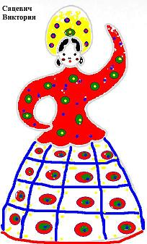
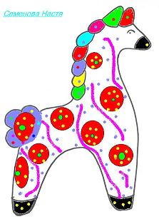
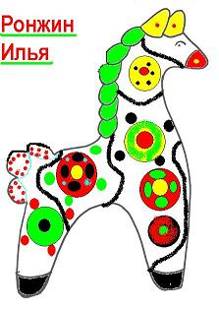
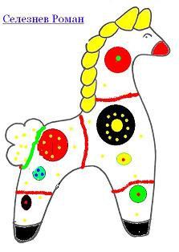
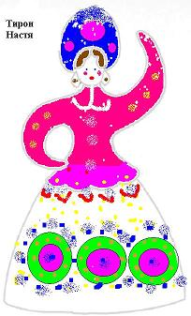
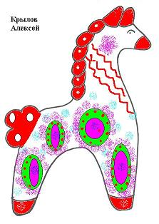
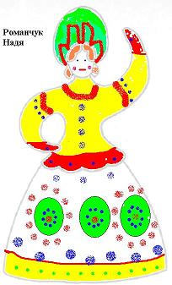
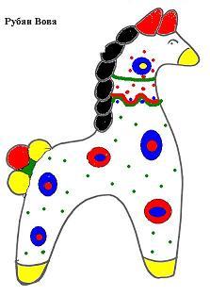
-Какие замечательные работы получились у всех. Теперь мастерицам будет легче украсить свои игрушки, используя эскизы ваших игрушек.
-Давайте выберем, чьи работы получились самыми интересными?
У Сережи красивая барышня с яркими узорами на юбке.
У Насти лошадка в кружочках и с пышной гривой, как в сказке
Мы оформим все работы выставкой-ярмаркой и пригласим ваших родителей посмотреть на искусство своих детей. Им будет очень приятно, что вы помните народные ремесла наших предков и продолжаете их искусство в современной жизни.
А научили вас Дымковскому искусству украшать игрушки вятские мастерицы.

